|  |  |  |  |  |
| --- | --- | --- | --- | --- |
| Title | Function | Date | Name | |
| **How To - Extention of TestFramework by PC-SW developers** | Author: | 07.09.2016 | Christian Effner | |
| Work Place | Approved by: | 07.09.2016 |  | |
| Developer for CoDIA Device Types | Signature of Approver | | | Date |

Inhaltsverzeichnis

1. Zweck und Ziel 2

2. Vorbedingungen 2

2.1 Checkliste 2

3. Erweiterung des TestFrameworks 2

3.1 How to: Ändern von Repository Pfaden 2

3.1.1 How to: Ändern von Repository Pfaden – Abbildungen 3

3.2 How to: Hinzufügen von neuen Gui-Elementen 5

3.2.1 How to: Hinzufügen von neuen Gui-Elementen – Abbildungen 5

4. Historie 6

5. Abbildungsverzeichnis 6

# Zweck und Ziel

Dieses Dokument ist eine Anleitung für PC-SW Entwickler. Es erklärt, wie das TestFramework angepasst werden kann, um Änderungen von CoDIA bzw. CoDIA basierten Modulen für die Entwicklungsbegleitenden Tests zu berücksichtigen.

# Vorbedingungen

## Checkliste

* Ranorex Studio 4.1.6 ist installiert
* Visual Studio 10 ist installiert
* Zugriff auf die **Komponente EH.PCSW.Testautomation.TestFramework.DeviceFunction** ist gegeben
* Das **Projekt EH.PCPS.TestAutomation.TestPackageUpdateCI.csproj** kann editiert werden

# Erweiterung des TestFrameworks

## How to: Ändern von Repository Pfaden

Für den Fall dass ein spezifisches GUI-Element bereits im TestFramework existiert, aber die Layoutstruktur geändert wurde, müssen die folgenden Schritte abgearbeitet werden.

Hinweis: Dies ist nur unter Verwendung des Ranorex Studio 4.1.6 möglich

1. Öffne Ranorex Studio in der verwendeten Version
2. Öffne Projekt EH.PCPS.TestAutomation.TestPackageUpdateCI.csproj

Siehe *Figure 1: Projekt öffnen*

1. Optional: Bestätige etwaige Meldungen mit OK
2. Öffne das Ranorex Repository in dem der Pfad zu ändern ist via Doppelklick

Siehe *Figure 2: Offenes Repository*

1. Ändere den Pfad

Siehe *Figure 3: Pfad ändern via Spy oder direkt (F2)*

1. Speichere die Änderungen

### How to: Ändern von Repository Pfaden – Abbildungen

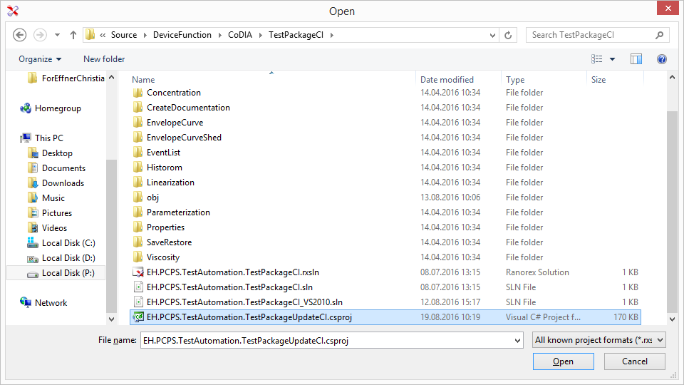

Figure 1: Projekt öffnen

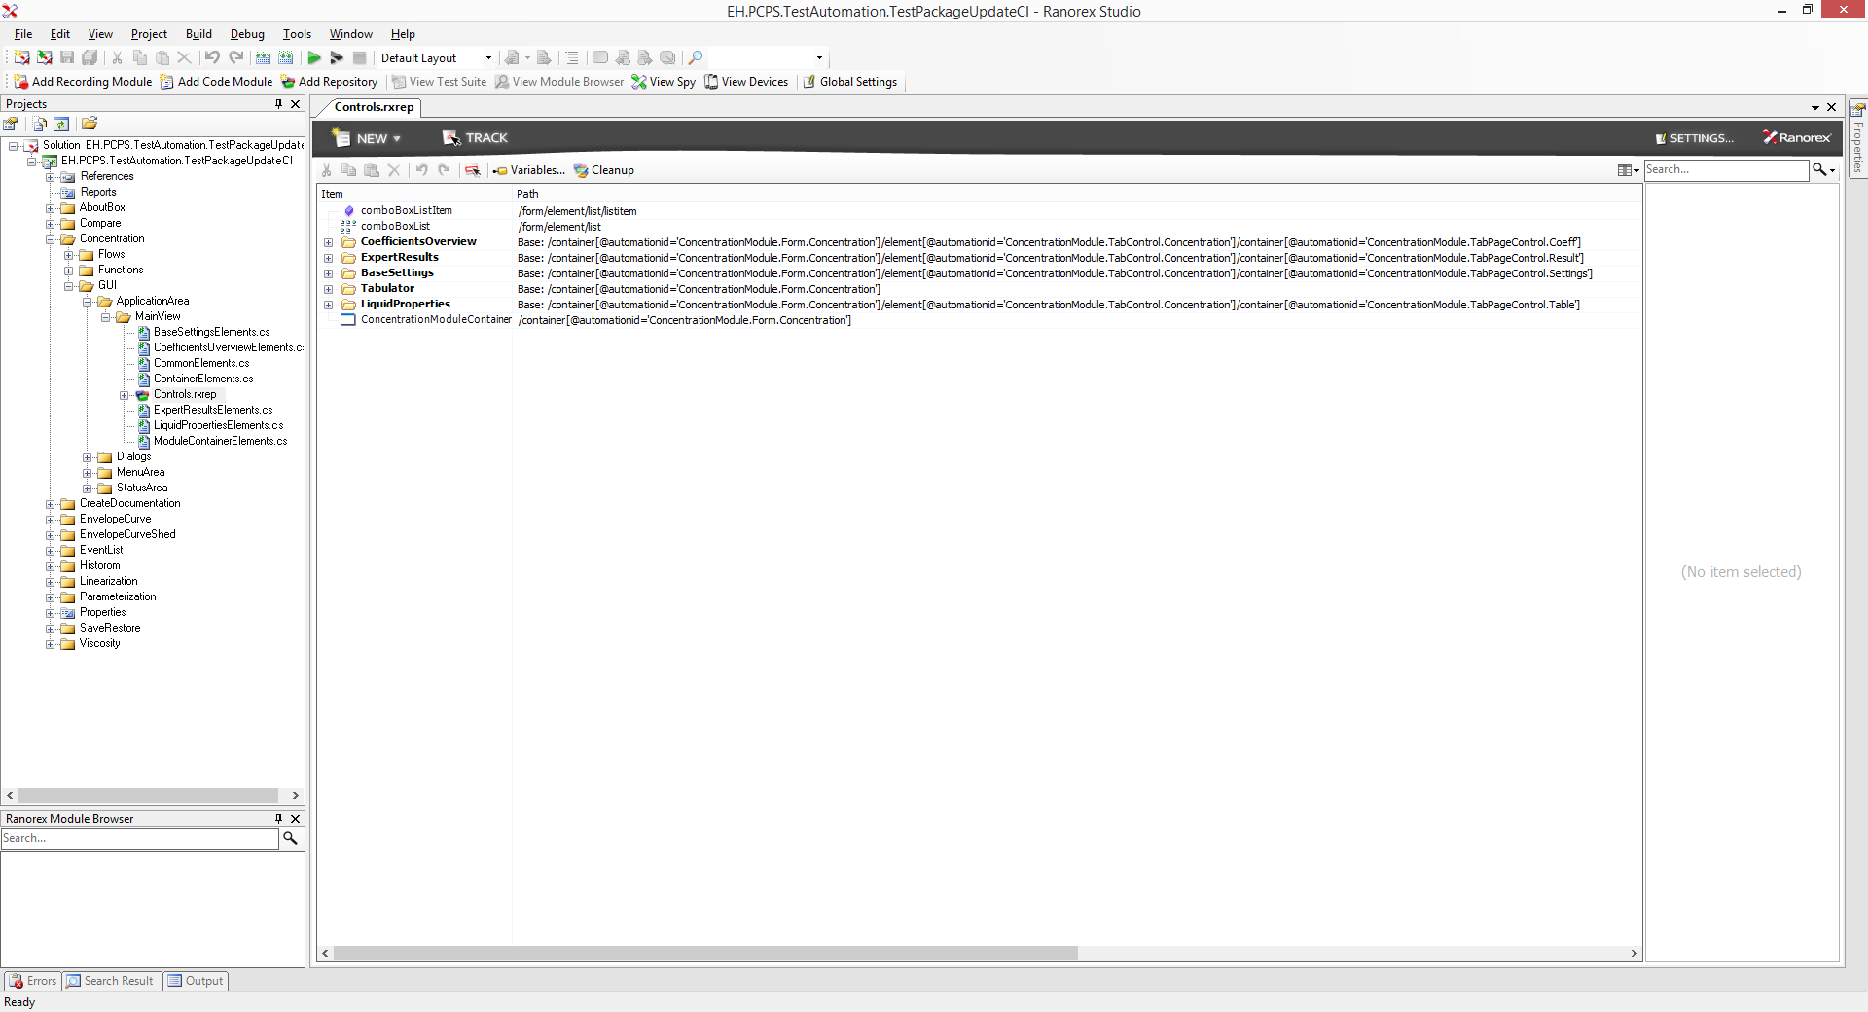

Figure 2: Offenes Repository

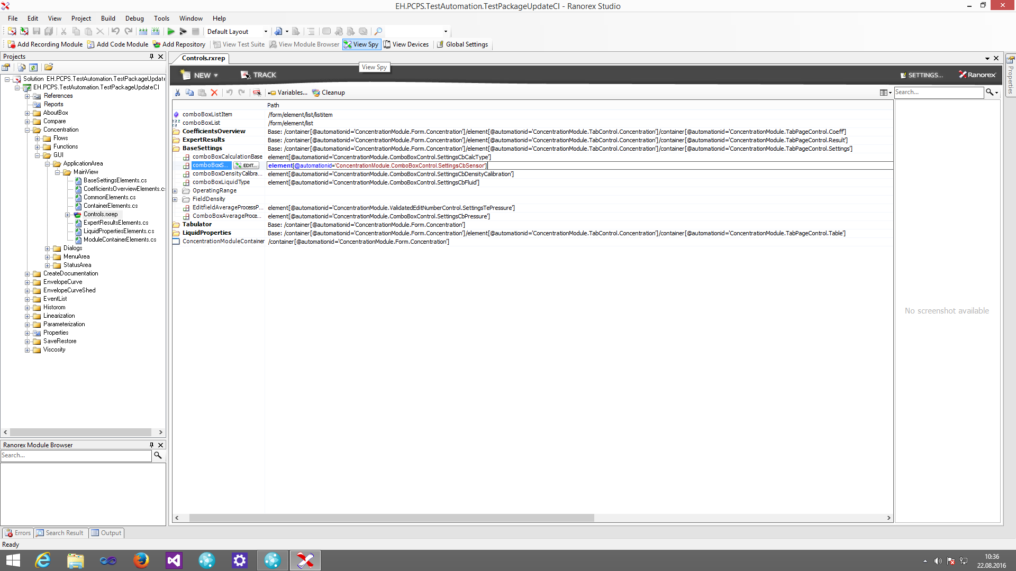

Figure 3: Pfad ändern via Spy oder direkt (F2)

## How to: Hinzufügen von neuen Gui-Elementen

Für den Fall dass ein spezifisches GUI-Element noch nicht im TestFramework existiert müssen die folgenden Schritte abgearbeitet werden.

1. Element in Repository anlegen (nur unter Verwendung des Ranorex Studio 4.1.6 möglich)

Siehe *Figure 4: Element hinzufügen*

1. Element in Frameworkklasse zugreifbar machen (die Verwendung des Visual Studio 2010 ist empfohlen)

Siehe *Figure 5: Anpassung der Elements-Klassen*

### How to: Hinzufügen von neuen Gui-Elementen – Abbildungen

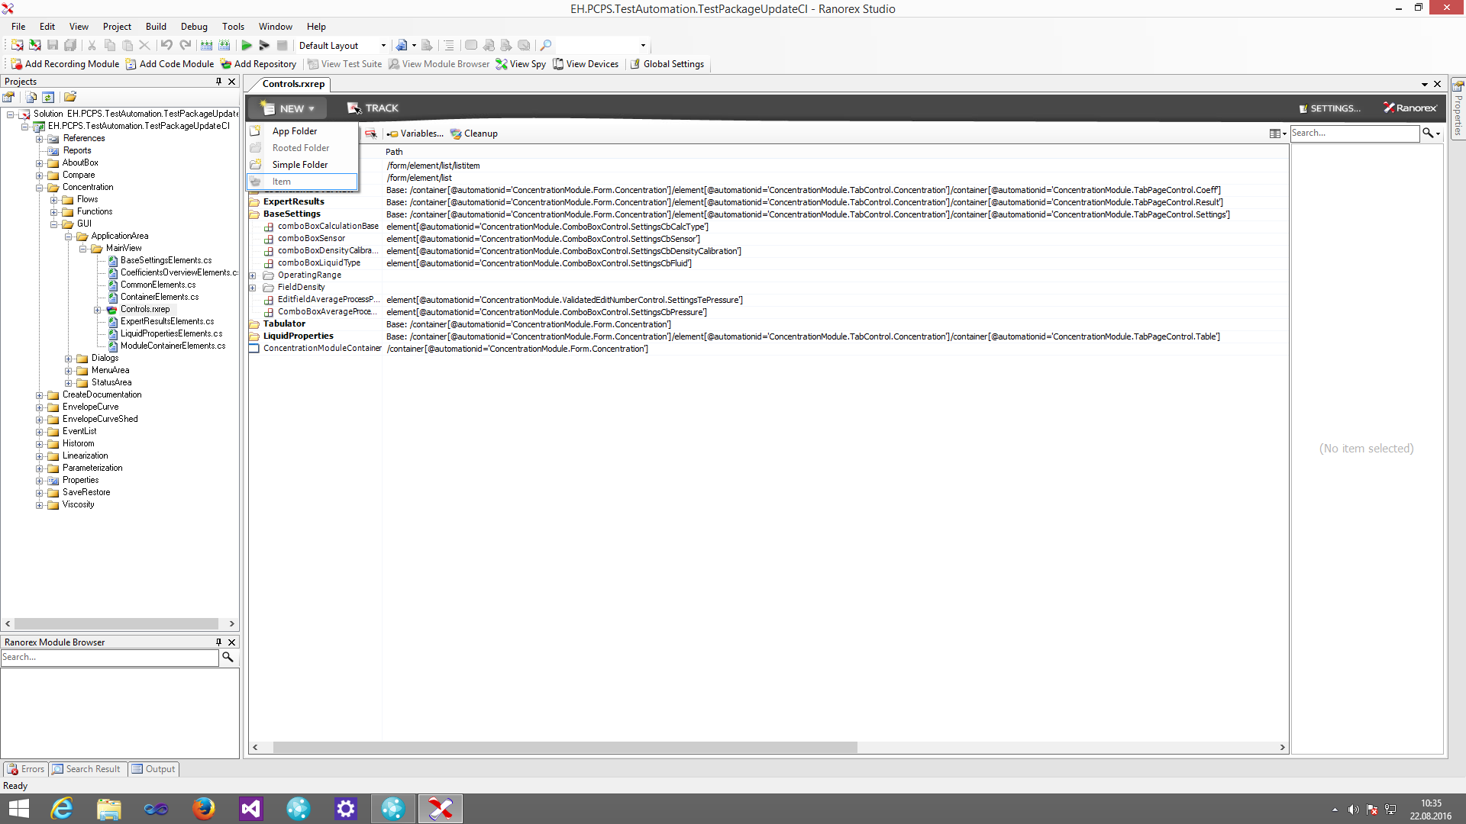

Figure 4: Element hinzufügen

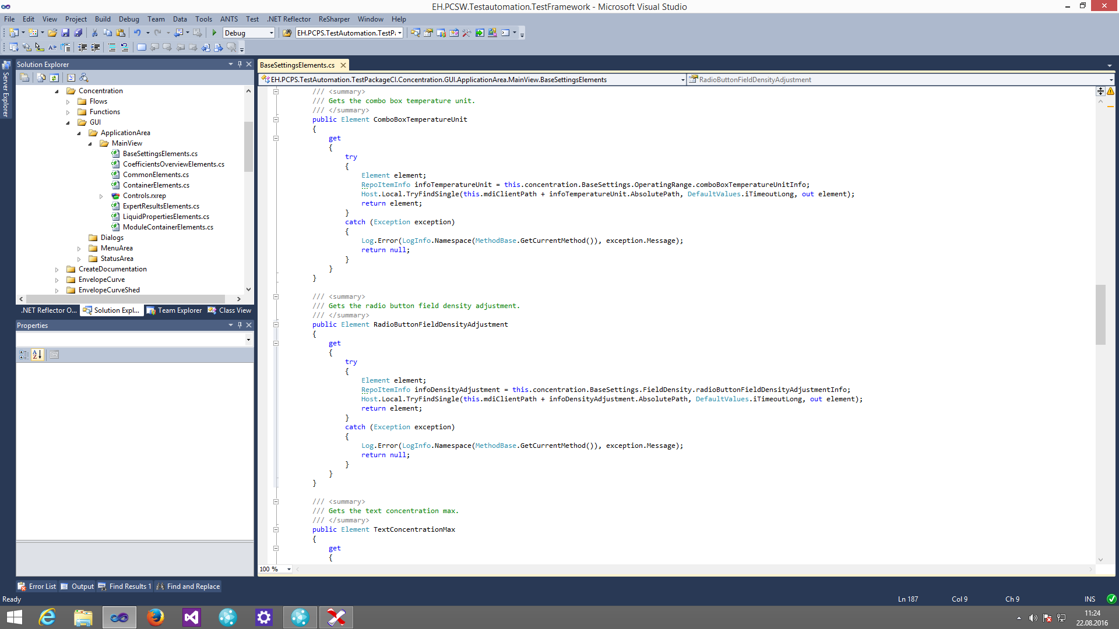

Figure 5: Anpassung der Elements-Klassen

# Historie

|  |  |  |
| --- | --- | --- |
| **Date** | **Person** | **Changes** |
| 2016-08-22 | EC | Initial Version |
|  |  |  |
|  |  |  |
|  |  |  |
|  |  |  |
|  |  |  |

# Abbildungsverzeichnis

Figure 1: Projekt öffnen 3

Figure 2: Offenes Repository 3

Figure 3: Pfad ändern via Spy oder direkt (F2) 4

Figure 4: Element hinzufügen 5

Figure 5: Anpassung der Elements-Klassen 6